**Sistema de Trackeo de Tickets en tiempo real del Comedor de UNMSM (GT)**

Especificación de Requisito:

GT-ER_01: Mostrar el número de tickets

Versión 1.0

**Lima, abril del 2023**

**Control de Versiones**

|  |  |  |  |
| --- | --- | --- | --- |
| **Fecha** | **Versión** | **Descripción** | **Autor** |
| 21/04/2023 | 1.0 | Creación del documento donde se especificará acerca del requerimiento N°5 | Fabrizio Mayor Coloma |

ÍNDICE

Contenido

1. Introducción 4

1.1 Propósito 4

1.2 Alcance 4

1.3 Referencias 4

1.4 Resumen 4

2. Descripción General 5

2.1 Diagrama de Casos de Usos 5

2.2 Descripción 5

2.3 Actores 5

2.4 Precondiciones 5

2.5 Post Condiciones 5

2.6 Flujo Básico 5

2.7 Excepciones 6

2.8 Prototipo visual 6

# Introducción

## Propósito

Especificar el requerimiento mediante el cual el usuario puede observar la información sobre el tiempo estimado de cola para recibir el ticket del comedor de UNMSM.

## Alcance

La acción mediante la cual el usuario solicita ver la información sobre el conteo de la cantidad de tiempo estimado en cola se efectúa desde la página web a la cual se puede acceder mediante dispositivo móvil o pc.

## Referencias

GT-CP.XLSX

GT-PP.DOCX

## Resumen

El usuario selecciona la opción de ver la cantidad de tiempo de espera estimado en la cola, este proceso en el sistema genera un query a un API el cual hace un cálculo aproximado de la cantidad de tiempo que se podría demorar uno para recoger el ticket.

# Descripción General

## Diagrama de Casos de Usos

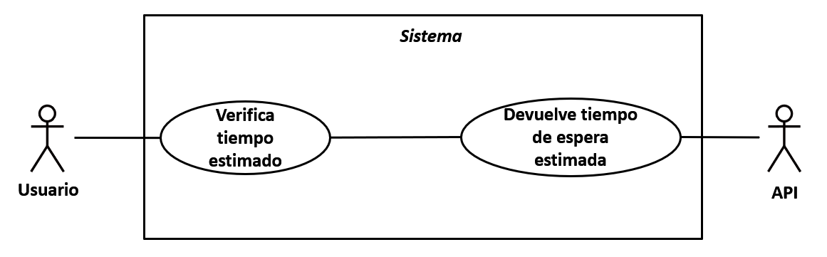

**Figura 1. Prototipo del Caso de uso: GT-ER_5: Mostrar tiempo estimado de espera.**

## Descripción

Esta funcionalidad permitirá que el usuario pueda ver un tiempo aproximado de espera en tiempo real el cual se basa en distintos parámetros, principalmente el flujo de peticiones de tickets.

## Actores

* Usuario
* API

## Precondiciones

La base de datos de la página web debe contar con la información de la cantidad disponible de raciones dentro del comedor de la universidad y de los tickets entregados en cierto plazo de tiempo.

## Post Condiciones

Se muestra la información solicitada y actualizada en la página web.

## Flujo Básico

1. El usuario selecciona la opción de ver el tiempo de espera.

2. El sistema internamente procesa la información por medio de un API.

3. El sistema manda la información pertinente a la página web de modo que se logre visualizar.

## Excepciones

**[EX1]: No hay registros recientes de entregas de tickets**

* Si al momento que se trata de acceder a esta opción no hay salidas de tickets por motivos de demora fallas en la entrega de tickets (demora de esta) o algún otro factor que afecte a este parámetro, habrá una estimación incorrecta de los tiempos de espera.

Prototipo visual

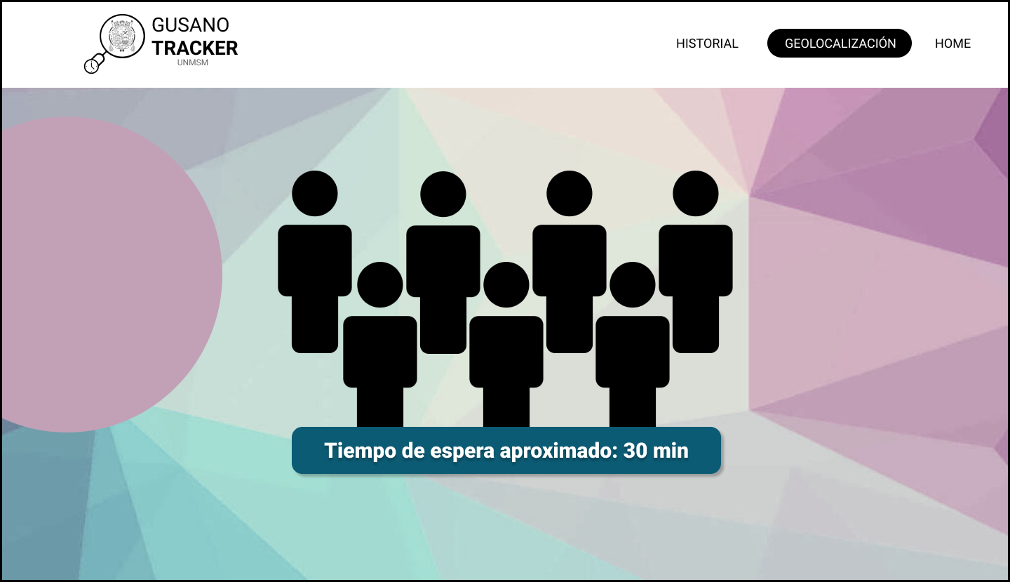

Fig 2. Prototipo de visualización requisito 05

*Nota.* Elaboración propia.

<https://www.figma.com/file/bf8en9YfLE4LliuSePlWmI/Untitled?node-id=0%3A1&t=rBrDV2dGFkOW6UCV-1>

Fig 3. Prototipo de visualización requisito 05

*Nota.* Elaboración propia.

<https://www.figma.com/file/bf8en9YfLE4LliuSePlWmI/Untitled?node-id=0%3A1&t=rBrDV2dGFkOW6UCV-1>